ПЛАН границ
земельного участка, предоставляемого гражданину ________________________________,
(фамилия, имя, отчество)
расположенный ______________________________________
(местоположение земельного участка (адрес, наименование сельсовета и района)
для _____________________________________
(целевое назначение земельного участка)

Граница земельного участка – нефиксированная
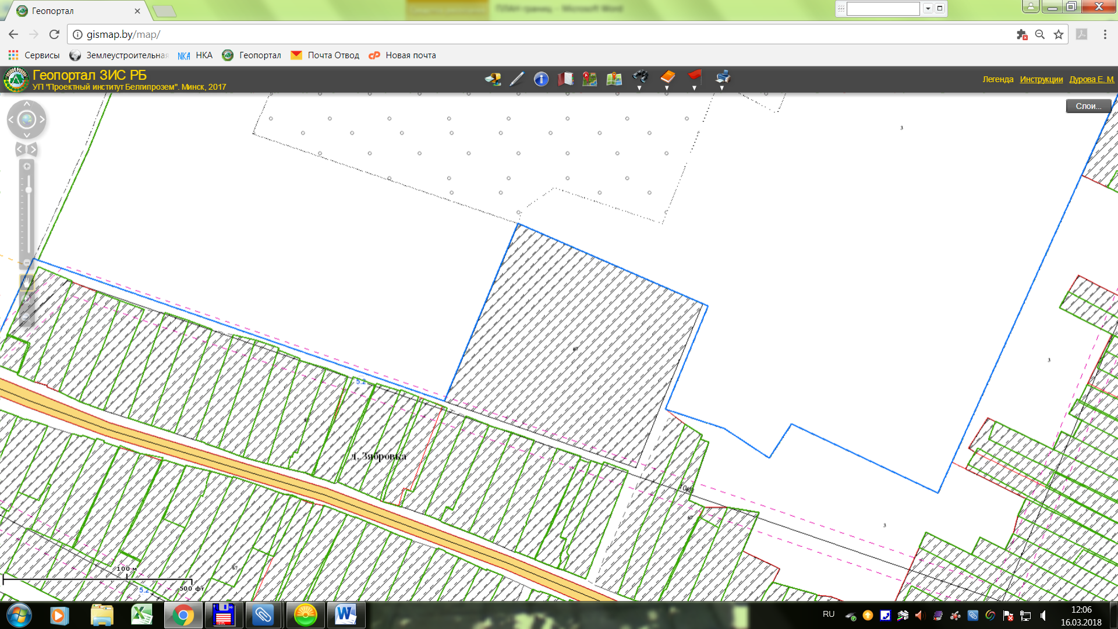

Выкопировка изготовлена с Геопортала ЗИС Масштаб - произвольный

Условные обозначения:
поворотные точки границы
---------- граница земельного участка
земли с ограничениями (обременениями) прав на земельный участок (указывается наименование ограничения)
Описание границ смежных землепользователей земельных участков (земель)
от А до Б
от Б до В
от В до Г
от Г до А
СОГЛАСОВАНО:
Гражданин ____________________________________________________________ ___________________
(фамилия, имя, отчество) (подпись, дата)
Представитель структурного подразделения, осуществляющего государственно-властные полномочия в области использования и охраны земель____________ райисполкома
______________________________________________________________________ __________________
(фамилия, имя, отчество) (подпись, дата)

